CURRICULUM VITAE
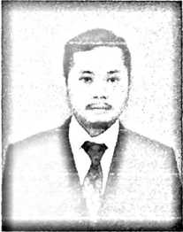
Hendrik_{z}Iahir di Toraja,tepatnya di Rea pada tanggal 08 Januari
1996,anak ke enam dari enam bersaudara ,buak kasih dari
Titus Tole dan Ludia Lellua.
Penulis pertama kali menempuh pendidikan di sekolah Dasar
Negeri 201 Sarang Dena'pada tahun 2003 dan lulus pada tahun
2009 ,dan kemudian penulis melanjutkan pendidikan di
Sekolah Menengah Pertama di SMPN 1 Simbuang tahun 2009 dan lulus pada tahun
2012,penulis melanjutkan pendidikan di Sekolah Menengah Atas UPT SMA
KRISTEN MAKALE pada tahun 2012 dan lulus pada tahun 2015, penulis
melanjutksn pendidikan di perguruan tinggi Institut Agama Kristen Negeri pada
tahun 2016 dan lulus pada tahun 2022

